新桥街道中心幼儿园小五班幼儿生活状况记录表

观察对象：小五班全体幼儿

观察者：徐凯云、程晓茹

观察目标：了解目标幼儿入园初期的适应能力

观察内容：观察目标幼儿来园、午餐、午睡的情况

**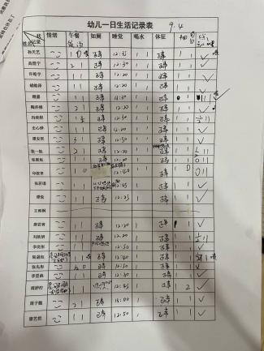**

**评价与分析：**

今日来园23人，1位小朋友请假。通过我们老师的观察记录，也可以发现小五班的宝贝们大部分孩子的适应能力都很强，有较好的生活自理能力和用餐习惯。

**情绪：**

入园情绪：大部分的孩子在入园时的情绪是比较稳定的，只有个别幼儿在门口比较抗拒，哭闹。

园内情绪：在刚开始的区域游戏中，小朋友情绪都较为稳定，都很愿意去选择自己喜欢的游戏玩耍。

**区域游戏：**

|  |  |  |
| --- | --- | --- |
| IMG_20240904_084033 | IMG_20240904_084044 | IMG_20240904_084052 |
| IMG_20240904_084059 | IMG_20240904_084126 |  |

今天的区域游戏中，能够自己寻找玩具，并较专注地游戏的小朋友有孙天艺、高煜宁、许皓宇、胡皓泽、张一航、顾嘉、陶亦修、张展旭、印桉聿、冯奕程、史心烨、谭安哲、张若瑾、谭悦、唐若茜、周洢柠、周子懿、刘欣妍、李奕彤、张先彤、唐艺哲、李星渔。

**集体活动：**

**健康：我的小手真干净**

《指南》教育目标：“生活.卫生习惯良好，有基本的生活自理能力”要求培养幼儿良好的卫生。幼儿上幼儿园后要适应集体生活，需要培养幼儿的自理能力。本次活动的开展有助于幼儿学习基本的自理能力。

小班幼儿活泼好动，对身边的一切事物都充满了强烈的好奇心，哪儿都想摸一摸、碰一碰。我们常说"病从口入"，在我们的日常生活中细菌无处不在，时时威胁着孩子们的健康，洗手便是日常生活中最简单、最有效的防病措施，正确地洗净双手，可以显著减少手上所带的各种细菌，有效预防感冒、腹泻、肺炎等多种疾病。。

**张若瑾、谭悦、唐若茜、周洢柠、周子懿、陆晟钰、刘欣妍、李奕彤、张先彤、唐艺哲、李星渔**了解洗手的重要性，明白为什么要洗手。**孙天艺、高煜宁、许皓宇、胡皓泽、张一航、顾嘉、陶亦修、张展旭、印桉聿、冯奕程、史心烨、谭安哲**初步掌握七步洗手法的正确步骤和方法。

**生活活动情况：**

1.午餐情况：

今天的午饭吃的是花色炒饭，喝的是莲藕百叶草鸡汤，水果是甜橙和秋月梨。大部分的孩子是能够自主进餐的，并且有较好的进餐习惯。但还有个别幼儿的握勺姿势不是很标准。根据观察，我们小五班有很多孩子都有不爱吃蔬菜的习惯，需要家长们回家再继续跟进、配合一起让孩子不挑食，爱吃饭。

2.午睡情况：

午睡时，有个别孩子入睡比较晚，大家需要调整孩子的作息时间哦！

**家园合作：**

1.动态上的照片，仅作为老师观察时的随拍，并不是所有孩子的照片都会呈现，

2.个别幼儿还不认识自己的标记，因此请家长回家做进一步引导；  
3.部分幼儿的水杯里的水量过多，孩子喝不了，请装入适量的水。